

Relatório de Evidências de Testes

**Relatório de Evidências de Testes do Projeto SAT da SEFAZ-TO**

# Introdução

Esse documento tem como objetivo evidenciar as validações relacionadas à **OS4776** do Projeto **SAT da SEFAZ-TO**.

Diante disso, seguem as evidências referentes aos cenários básicos de execução conforme o Caso de Uso referente ao processamento de arquivos de arrecadação.

# Ambientes de Testes

Os arquivos apresentados conforme cada caso de teste encontra-se na mesma pasta que estas evidências. O nome do arquivo necessário para cada Caso de Teste está detalhado no mesmo.

Ao executar cada Caso de Teste é importante lembrar de apagar os dados anteriores na Base de Dados, e nos casos em que necessite um previamente inserido, será indicado conforme o caso.

Todas as tabelas são referentes ao esquema SEFAZ_ARR.

A Tabela TA_TIPO_REJEICAO_ARQUIVOS deve ser previamente preenchida.

**Executar o SQL para inserir receita, banco, agência, convênios :**

*INSERT INTO* *SEFAZ_ARR.*TA_RECEITAS(ID_RECEITA,ID_PLANO_CONTAS,DESCRICAO_RECEITA,TIPO_RECEITA,CLASSIFICACAO_RECEITA,IMPRIME_DARE,PERMITE_TAXAS,SITUACAO,ID_BARRA,ID_RECEITA_MULTA,ID_RECEITA_JUROS,ID_RECEITA_CORRECAO_MONETARIA,ID_RECEITA_TAXAS,USUARIO_INSERCAO,DATA_INSERCAO)VALUES ('107',null,'Receita SN','1','4','2','2','1',null,null,null,null,null,'admin',*SYSDATE*);

*INSERT INTO* *SEFAZ_ARR.*TA_RECEITAS(ID_RECEITA,ID_PLANO_CONTAS,DESCRICAO_RECEITA,TIPO_RECEITA,CLASSIFICACAO_RECEITA,IMPRIME_DARE,PERMITE_TAXAS,SITUACAO,ID_BARRA,ID_RECEITA_MULTA,ID_RECEITA_JUROS,ID_RECEITA_CORRECAO_MONETARIA,ID_RECEITA_TAXAS,USUARIO_INSERCAO,DATA_INSERCAO) VALUES('1',null,'Receita 01','1','1','2','1','1',null,null,null,null,null,'admin',*SYSDATE*);

INSERT INTO *SEFAZ_ARR.*TA_RECEITAS_CONVENIOS(ID_RECEITA,ID_CONVENIO,USUARIO_INSERCAO,DATA_INSERCAO,USUARIO_ALTERACAO,DATA_ALTERACAO,REGISTRO_EXCLUIDO,USUARIO_EXCLUSAO,DATA_EXCLUSAO) VALUES('1','1','admin',sysdate,null,null,'N',null,null);

*--Inserção de Banco para os testes*

*INSERT INTO SEFAZ_ARR.TA_BANCOS (ID_BANCO,NOME_BANCO,SITUACAO,CNPJ_RAIZ,USUARIO_INSERCAO,DATA_INSERCAO)*

*VALUES (237,'Banco Arquivo',1,60701190,'admin', SYSDATE);*

*INSERT INTO* *SEFAZ_ARR.*TA_BANCO_AGENCIAS (ID_BANCO,ID_AGENCIA,DIGITO_AGENCIA,NOME_AGENCIA,CNPJ_AGENCIA,SITUACAO,CENTRALIZADORA,NUMERO_CONTA_CORRENTE,DIGITO_CONTA_CORRENTE,ID_MUNICIPIO,EMAIL,USUARIO_INSERCAO,DATA_INSERCAO) VALUES('237','3615','0','Agencia STR','0','2',null,'149004','0','1200054','[email@email.com](mailto:email@email.com)','admin',SYSDATE);

*--Inserção de Convênio*

*Insert into TA_CONVENIOS_ARREC (ID_CONVENIO,DESCRICAO_CONVENIO,TIPO_BARRA,SITUACAO,ID_BANCO,ID_AGENCIA,VERSAO_ARQUIVO,TIPO_CONVENIO,USUARIO_INSERCAO,DATA_INSERCAO) VALUES ('50027','Convenio Dare','2','1','237','3615','1','27','admin',SYSDATE);*

*\* para inserção do DARE, foram retiradas as constraints do ID_NOSSO_NUMERO.*

--Inserção de Dare Detalhe

Insert into TA_DARE_DETALHE (ID_NOSSO_NUMERO_DARE,ID_SEQ_DARE_DETALHE,ID_RECEITA,ID_SUBCODIGO,OBSERVACAO,PERIODO_REFERENCIA,NUMERO_DOCUMENTO,NUMERO_PARCELA,VALOR_IMPOSTO,VALOR_CORRECAO_MONETARIA,VALOR_MULTA,VALOR_REDUCAO_MULTA,VALOR_JUROS,VALOR_REDUCAO_JUROS,VALOR_TAXA,VALOR_TOTAL,INFORMADO_CONTRIBUINTE,ID_PESSOA_REFERENCIADA,TIPO_PESSOA_REFERENCIADA,ID_CONTA_CORRENTE,ID_MUNICIPIO,USUARIO_INSERCAO,DATA_INSERCAO) VALUES ('1600000002','1','1',null,null,'201607',null,null,null,null,null,null,null,null,null,'2002',null,null,null,null,null,'admin',SYSDATE);

--Inserção de Dare

Insert into TA_DARE (ID_NOSSO_NUMERO_DARE,ID_INSTITUICAO,UF_EMISSAO,ID_MUNICIPIO_EMISSAO,DATA_VENCIMENTO,TIPO_PESSOA,ID_PESSOA,NOME_RAZAO_SOCIAL,DATA_EMISSAO,USUARIO_EMISSOR,QUANTIDADE_DEBITOS,VALOR_TOTAL_DARE,BARRA_DARE,DATA_PAGO,USUARIO_INSERCAO,DATA_INSERCAO) values ('1600000002','1','1','1',to_date('08/08/16','DD/MM/RR'),'1','1','nome',to_date('08/08/16','DD/MM/RR'),'admin','1','2002','barra',to_date('08/08/16','DD/MM/RR'),'admin', SYSDATE);

# Evidências de Testes

|  |  |  |  |
| --- | --- | --- | --- |
| **ARRUC0120 – Processar Arquivo de Arrecadação** | **Data de Execução** | **Responsável** | **Status** |
| Suíte de Testes: Fluxo básico | | | |
| **Caso de Teste com arquivo Arrecadação vazio** | 04/08/2016 | Gabriel | Concluído |

**Nome do arquivo utilizado**: Arrec-vazio

**Tabela no Banco de Dados:**

TA_ARQUIVO_RECEPCAO

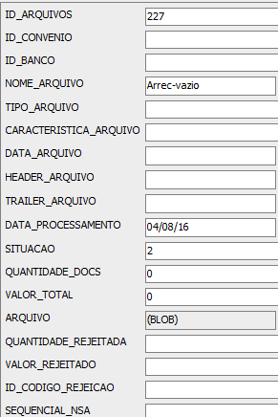

|  |  |  |  |
| --- | --- | --- | --- |
| **ARRUC0120 – Processar Arquivo de Arrecadação** | **Data de Execução** | **Responsável** | **Status** |
| Suíte de Testes: Fluxo básico |  |  |  |
| **Caso de Teste com arquivo Arrecadação com Header inválido** | 04/08/2016 | Gabriel | Concluído |

**Nome do arquivo utilizado**: Arrec-header-invalido.controlado

**Tabela no Banco de Dados:**

TA_ARQUIVO_RECEPCAO

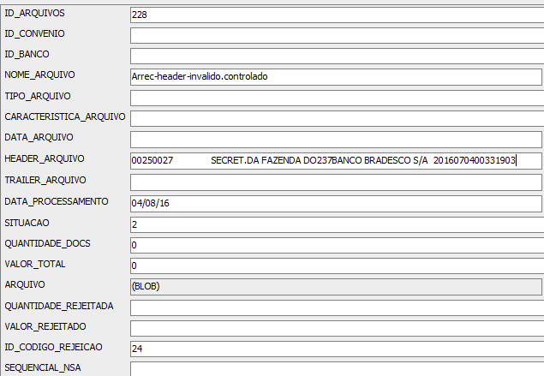

|  |  |  |  |
| --- | --- | --- | --- |
| **ARRUC0120 – Processar Arquivo de Arrecadação** | **Data de Execução** | **Responsável** | **Status** |
| Suíte de Testes: Fluxo básico |  |  |  |
| Caso de Teste com arquivo Arrecadação **com erro na leitura do Header (falha ao obter algum atributo)** | 04/08/2016 | Gabriel | Concluído |

**Nome do arquivo utilizado**: Arrec-header-erro.controlado

**Tabela no Banco de Dados:**

TA_ARQUIVO_RECEPCAO

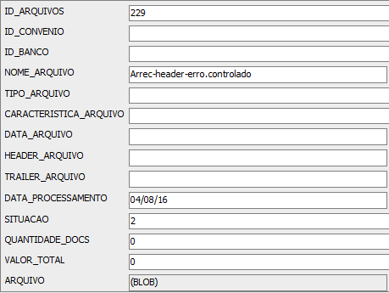

|  |  |  |  |
| --- | --- | --- | --- |
| **ARRUC0120 – Processar Arquivo de Arrecadação** | **Data de Execução** | **Responsável** | **Status** |
| Suíte de Testes: Fluxo básico |  |  |  |
| **Caso de Teste com arquivo Arrecadação com código da remessa diferente de "2"** | 04/08/2016 | Gabriel | Concluído |

**Nome do arquivo utilizado**: Arrec-remessa-invalida.controlado

**Tabela no Banco de Dados:**

TA_ARQUIVO_RECEPCAO

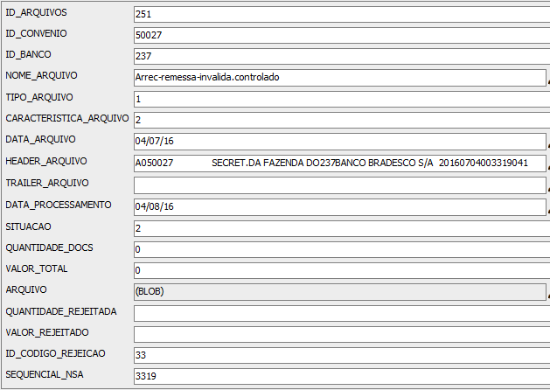

|  |  |  |  |
| --- | --- | --- | --- |
| **ARRUC0120 – Processar Arquivo de Arrecadação** | **Data de Execução** | **Responsável** | **Status** |
| Suíte de Testes: Fluxo básico |  |  |  |
| **Caso de Teste com arquivo Arrecadação com código de convênio inválido** | 04/08/2016 | Gabriel | Concluído |

**Nome do arquivo utilizado**: Arrec-convenio-invalido.controlado

**Tabela no Banco de Dados:**

TA_ARQUIVO_RECEPCAO

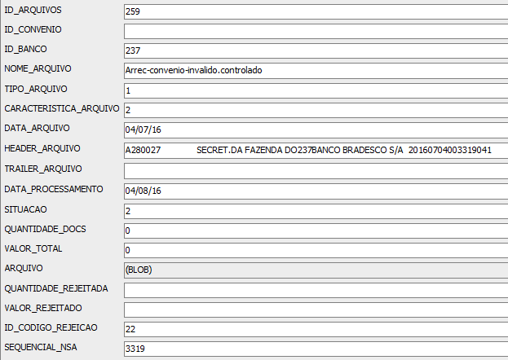

|  |  |  |  |
| --- | --- | --- | --- |
| **ARRUC0120 – Processar Arquivo de Arrecadação** | **Data de Execução** | **Responsável** | **Status** |
| Suíte de Testes: Fluxo básico |  |  |  |
| **Caso de Teste com arquivo Arrecadação com código de banco inválido** | 04/08/2016 | Gabriel | Concluído |

**Nome do arquivo utilizado**: Arrec-banco-invalido.controlado

**Tabela no Banco de Dados:**

TA_ARQUIVO_RECEPCAO

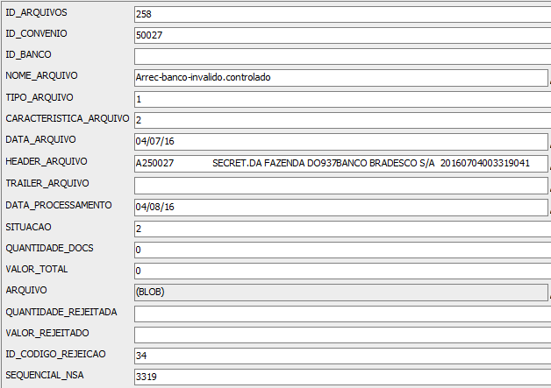

|  |  |  |  |
| --- | --- | --- | --- |
| **ARRUC0120 – Processar Arquivo de Arrecadação** | **Data de Execução** | **Responsável** | **Status** |
| Suíte de Testes: Fluxo básico |  |  |  |
| **Caso de Teste com arquivo Arrecadação com data de geração do arquivo superior a data atual** | 04/08/2016 | Gabriel | Concluído |

**Nome do arquivo utilizado**: Arrec-data-invalida.controlado

**Tabela no Banco de Dados:**

TA_ARQUIVO_RECEPCAO

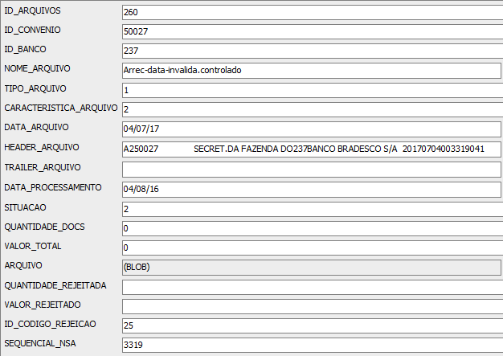

|  |  |  |  |
| --- | --- | --- | --- |
| **ARRUC0120 – Processar Arquivo de Arrecadação** | **Data de Execução** | **Responsável** | **Status** |
| Suíte de Testes: Fluxo básico |  |  |  |
| **Caso de Teste com arquivo Arrecadação com versão do arquivo igual a "01" e o tipo de transmissão é diferente de "01"** | 04/08/2016 | Gabriel | Concluído |

**Nome do arquivo utilizado**: Arrec-transmissao-invalida.controlado

**Tabela no Banco de Dados:**

TA_ARQUIVO_RECEPCAO

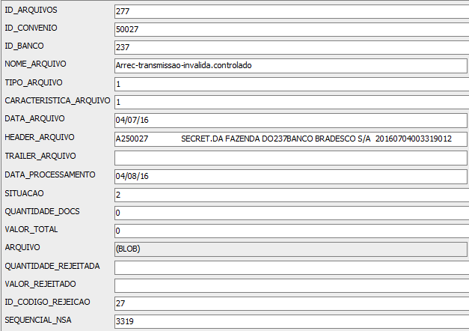

|  |  |  |  |
| --- | --- | --- | --- |
| **ARRUC0120 – Processar Arquivo de Arrecadação** | **Data de Execução** | **Responsável** | **Status** |
| Suíte de Testes: Fluxo básico |  |  |  |
| **Caso de Teste com arquivo Arrecadação com versão do arquivo diferente de "01" ou "04"** | 04/08/2016 | Gabriel | Concluído |

**Nome do arquivo utilizado**: Arrec-versao-invalida.controlado

**Tabela no Banco de Dados:**

TA_ARQUIVO_RECEPCAO

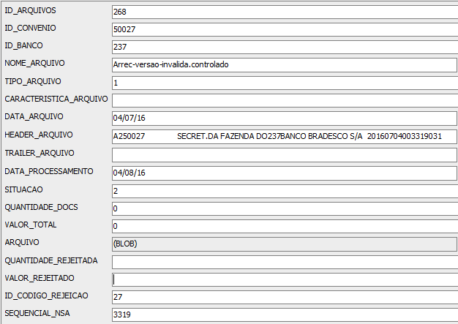

|  |  |  |  |
| --- | --- | --- | --- |
| **ARRUC0120 – Processar Arquivo de Arrecadação** | **Data de Execução** | **Responsável** | **Status** |
| Suíte de Testes: Fluxo básico |  |  |  |
| **Caso de Teste com arquivo Arrecadação com linha detalhe inválida (diferente de "G")** | 04/08/2016 | Gabriel | Concluído |

**Nome do arquivo utilizado**: Arrec-detalhe-invalido.controlado

**Tabela no Banco de Dados:**

TA_ARQUIVO_RECEPCAO

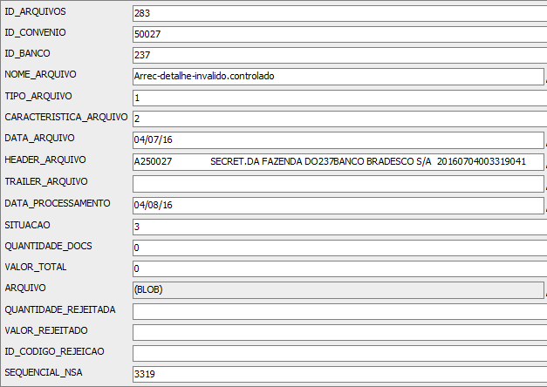

TA_ARQUIVO_DETALHE_PAGOS

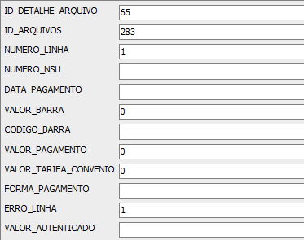

TA_ARQUIVO_ERRO 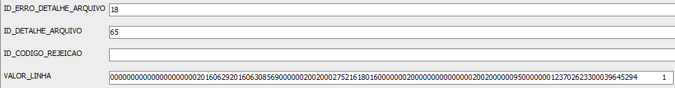

|  |  |  |  |
| --- | --- | --- | --- |
| **ARRUC0120 – Processar Arquivo de Arrecadação** | **Data de Execução** | **Responsável** | **Status** |
| Suíte de Testes: Fluxo básico |  |  |  |
| **Caso de Teste com arquivo Arrecadação com erro na leitura da linha detalhe inválida (falha ao obter algum atributo)** | 05/08/2016 | Gabriel | Concluído |

**Nome do arquivo utilizado**: Arrec-detalhe-erro.controlado

**Tabela no Banco de Dados:**

TA_ARQUIVO_RECEPCAO

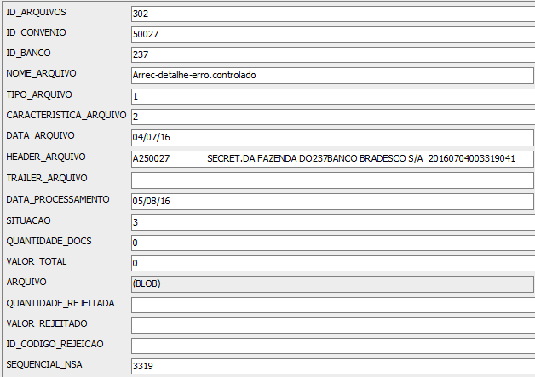

TA_ARQUIVO_DETALHE_PAGOS

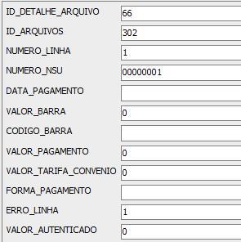

TA_ARQUIVO_ERRO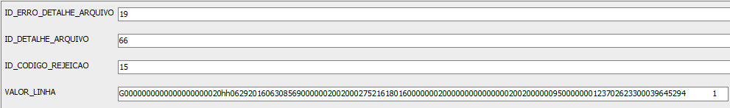

|  |  |  |  |
| --- | --- | --- | --- |
| **ARRUC0120 – Processar Arquivo de Arrecadação** | **Data de Execução** | **Responsável** | **Status** |
| Suíte de Testes: Fluxo básico |  |  |  |
| **Caso de Teste com arquivo Arrecadação com versão da barra do código de barras inválida** | 05/08/2016 | Gabriel | Concluído |

**Nome do arquivo utilizado**: Arrec-dare-versao-invalida.controlado

**Tabela no Banco de Dados:**

TA_ARQUIVO_RECEPCAO

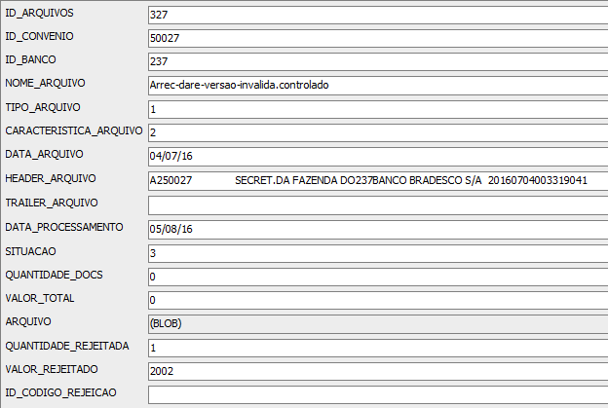

TA_ARQUIVO_DETALHE_PAGOS

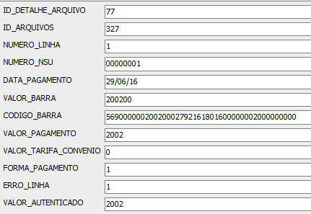

TA_ARQUIVO_ERRO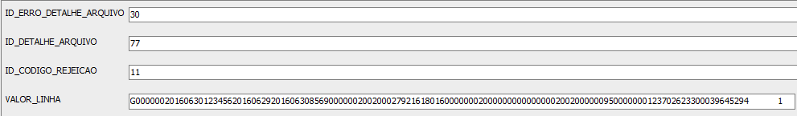

TA_LOTES_PAGOS_ARREC 

TA_LOTES_PAGOS



|  |  |  |  |
| --- | --- | --- | --- |
| **ARRUC0120 – Processar Arquivo de Arrecadação** | **Data de Execução** | **Responsável** | **Status** |
| Suíte de Testes: Fluxo básico |  |  |  |
| **Caso de Teste com arquivo Arrecadação com sistema emissor do código de barras inválido** | 05/08/2016 | Gabriel | Concluído |

**Nome do arquivo utilizado**: Arrec-dare-emissor-invalido.controlado

**Tabela no Banco de Dados:**

TA_ARQUIVO_RECEPCAO

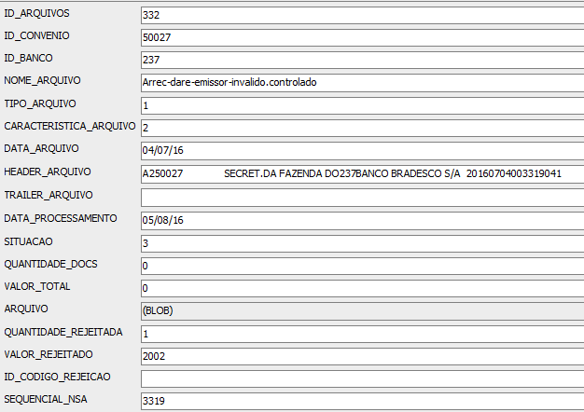

TA_ARQUIVO_DETALHE_PAGOS

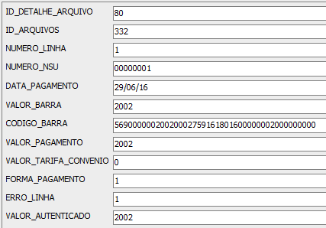

TA_ARQUIVO_ERRO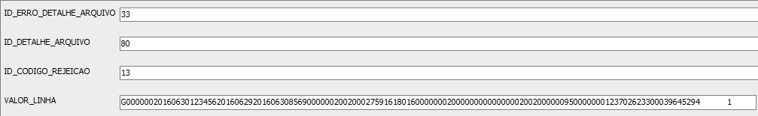

TA_LOTES_PAGOS_ARREC

TA_LOTES_PAGOS



|  |  |  |  |
| --- | --- | --- | --- |
| **ARRUC0120 – Processar Arquivo de Arrecadação** | **Data de Execução** | **Responsável** | **Status** |
| Suíte de Testes: Fluxo básico |  |  |  |
| **Caso de Teste com arquivo Arrecadação com data juliana do código de barras inválida** | 05/08/2016 | Gabriel | Concluído |

**Nome do arquivo utilizado**: Arrec-dare-data-invalida.controlado

**Tabela no Banco de Dados:**

TA_ARQUIVO_RECEPCAO

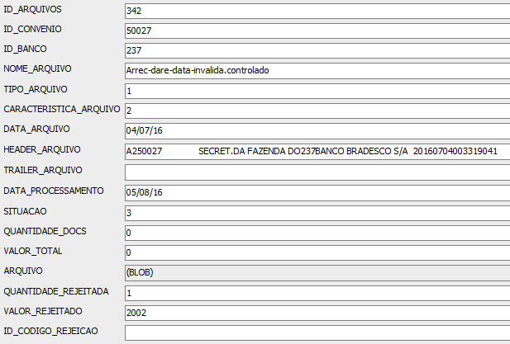

TA_ARQUIVO_DETALHE_PAGOS



TA_ARQUIVO_ERRO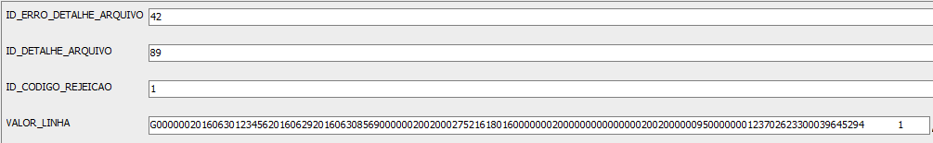

TA_LOTES_PAGOS_ARREC

TA_LOTES_PAGO



|  |  |  |  |
| --- | --- | --- | --- |
| **ARRUC0120 – Processar Arquivo de Arrecadação** | **Data de Execução** | **Responsável** | **Status** |
| Suíte de Testes: Fluxo básico |  |  |  |
| **Caso de Teste com arquivo Arrecadação com nosso número do código de barras inválido** | 05/08/2016 | Gabriel | Concluído |

**Nome do arquivo utilizado**: Arrec-dare-nossonumero-invalido.controlado

**Tabela no Banco de Dados:**

TA_ARQUIVO_RECEPCAO

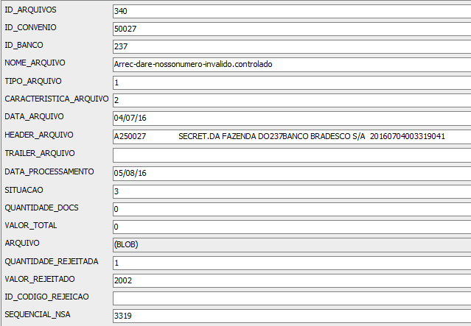

TA_ARQUIVO_DETALHE_PAGOS

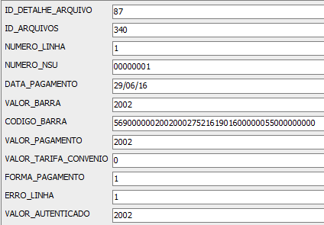

TA_ARQUIVO_ERRO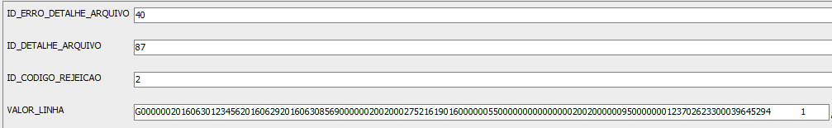

TA_LOTES_PAGOS_ARREC

TA_LOTES_PAGOS



|  |  |  |  |
| --- | --- | --- | --- |
| **ARRUC0120 – Processar Arquivo de Arrecadação** | **Data de Execução** | **Responsável** | **Status** |
| Suíte de Testes: Fluxo básico |  |  |  |
| **Caso de Teste com arquivo Arrecadação completo e válido** | 08/08/2016 | Gabriel | Concluído |

**Nome do arquivo utilizado**: Arrec-completo.controlado

**Tabela no Banco de Dados:**

TA_ARQUIVO_RECEPCAO

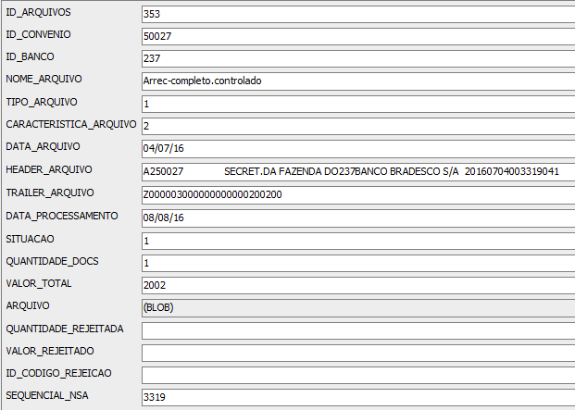

TA_ARQUIVO_DETALHE_PAGOS

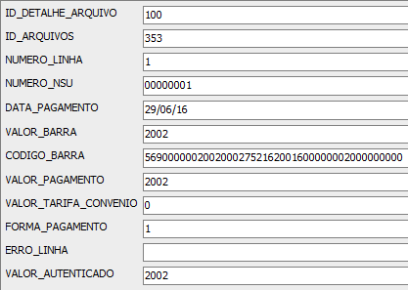

TA_LOTES_PAGOS_ARREC

TA_LOTES_PAGOS



TA_PAGOS_ARREC

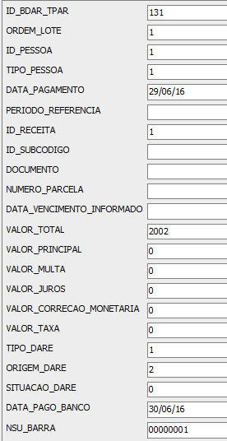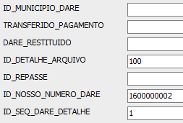

TA_DARE

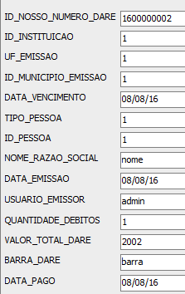

TA_DARE_DETALHE

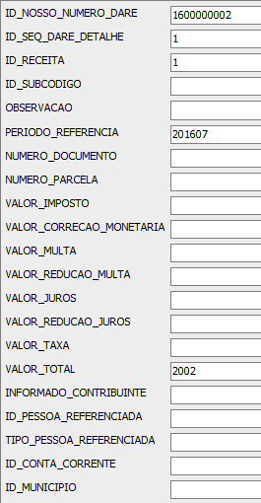

# Conclusão

Diante das evidências apresentadas no Item **3 – Evidências de Testes,** concluímos que as validações referentes à **OS4776** do Projeto **SAT da SEFAZ-TO** foram satisfatórias, atendendo aos níveis esperados de qualidade.